# 关闭填报功能使用说明

描述：

当填报的时间到达截止日期后，省级用户可以分批次的关闭，县级的填报功能。如果已经关闭填报的，确实需要开放修改的，也可以开放一些特例情况。

1. 省级账号登录 ---🡪【基础数据】-🡪【参数配置】 勾选你需要关闭的批次，或者指定一些特例的账号开发。然后点击【保存】 如下图所示：

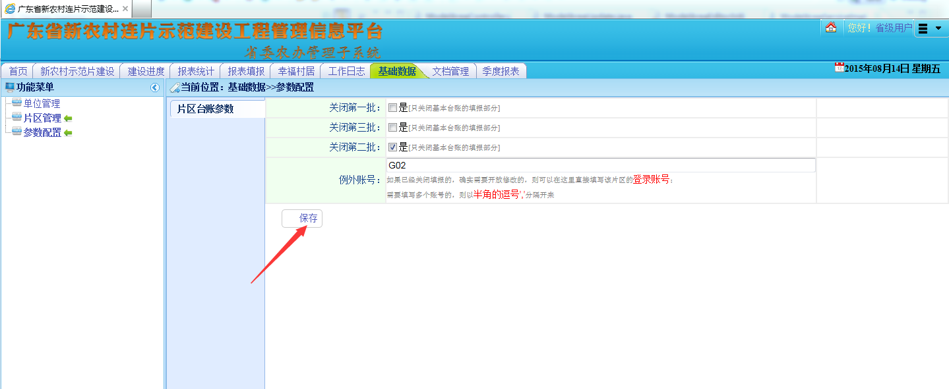

注意：一定要确认您关闭的是哪个批次的片区。然后属于该批次下的所有县级账号都不能再填报数据。然后就会提示如下的错误信息：

1. 登录一个属于刚才您关闭的批次下的县级账号
   1. 台账封面：

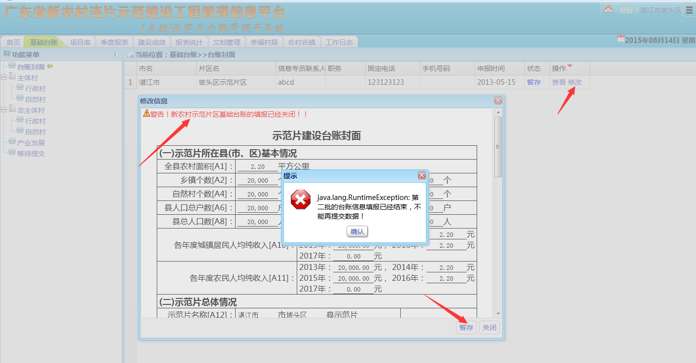

* 1. 主体村—>行政村：

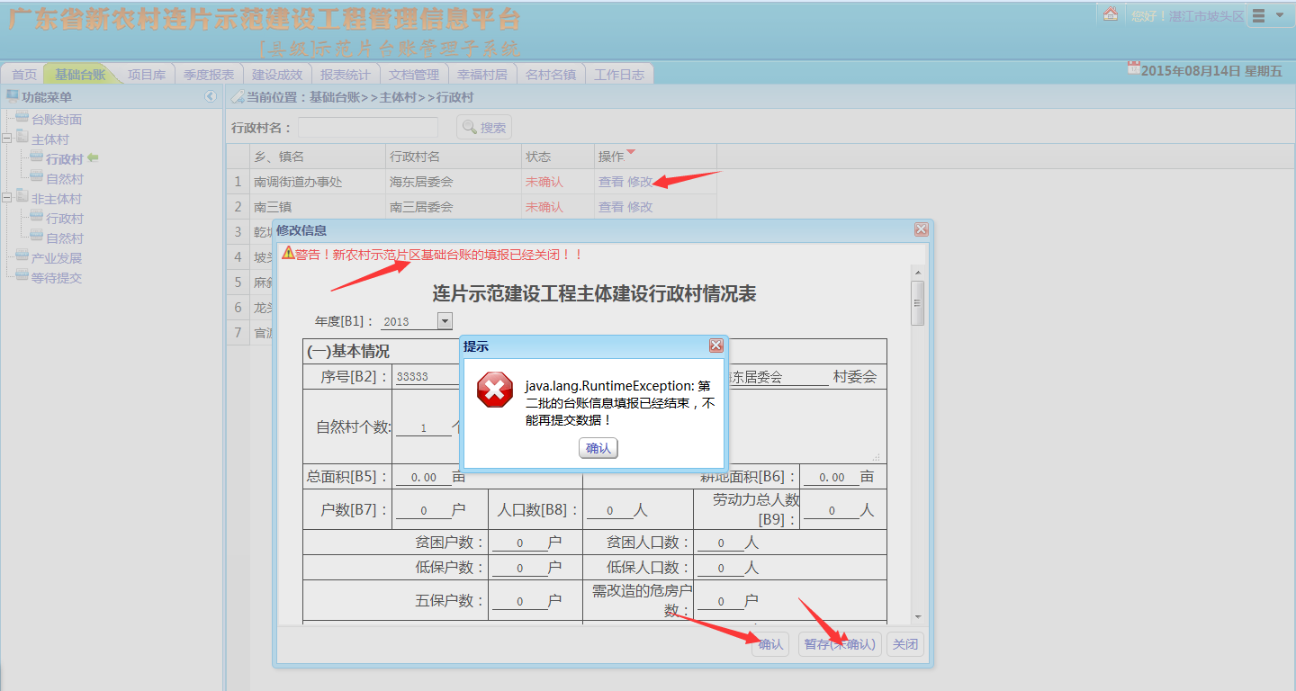

C).主体村-🡪自然村

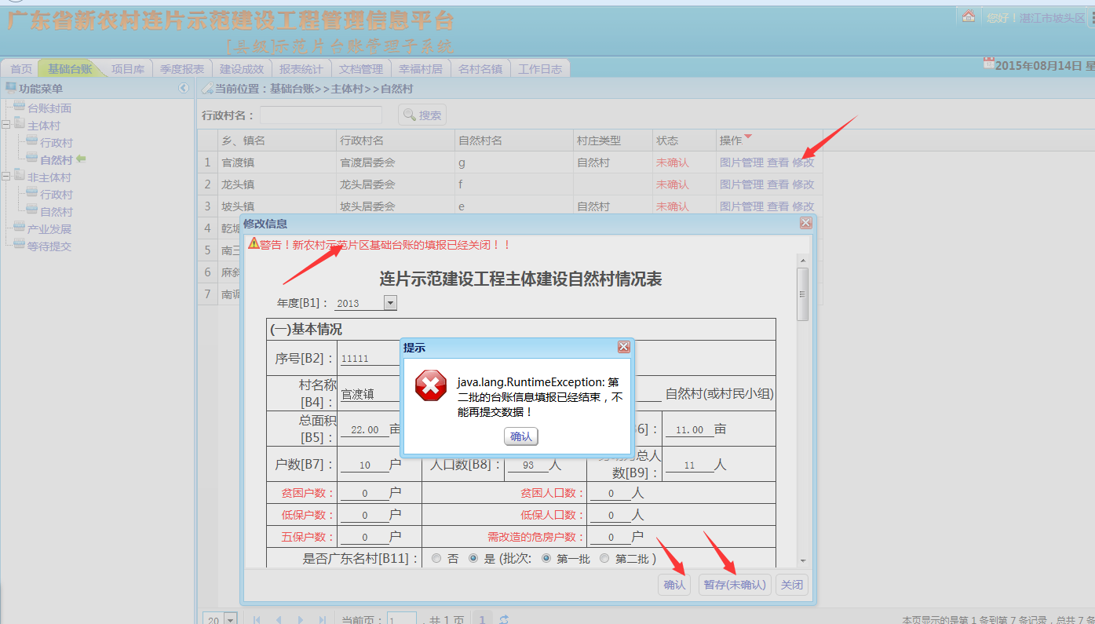

d)非主体村—>行政村

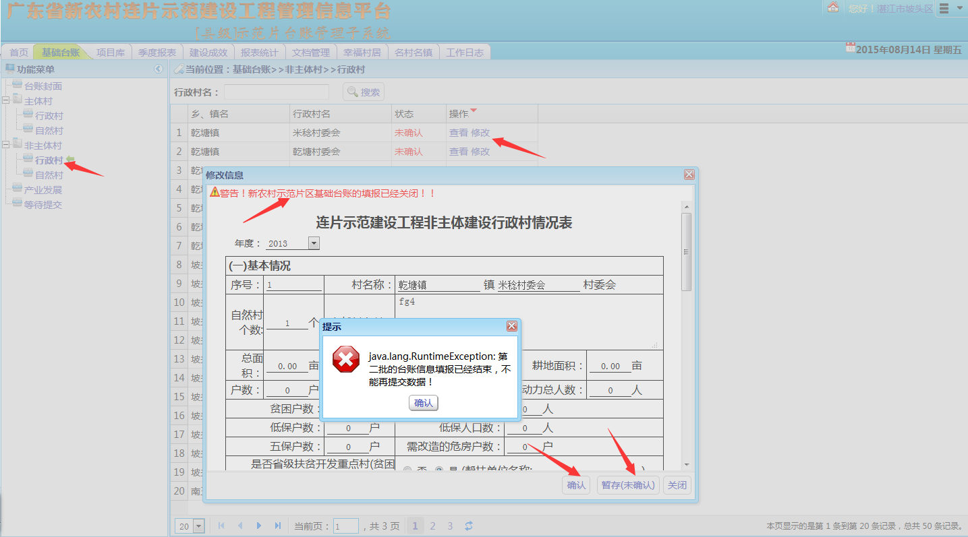

f)非主体村—>自然村

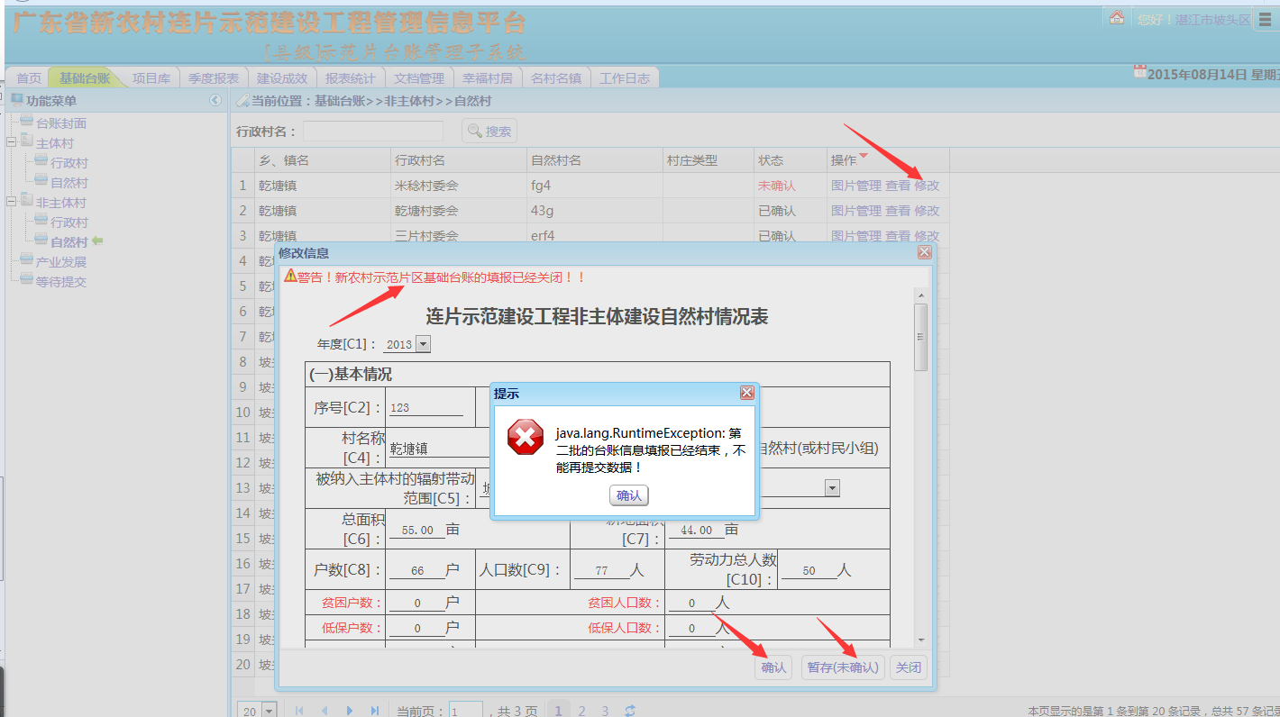

E)产业发展

